電通二乙微處理器實驗 實驗結報

實驗名稱 | Lab 08 –中斷控制與超音波測距
組別 | 29 | 組員 | 黎心榆

- 實驗目的
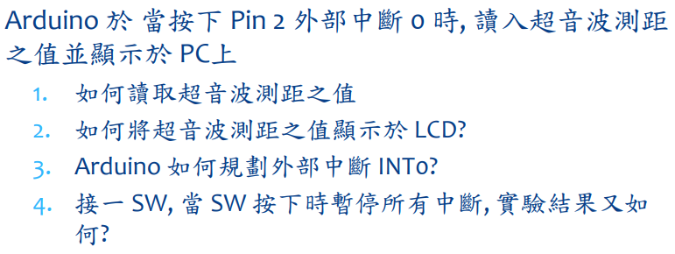
- 實驗步驟
- 程式碼
1
#include <Ultrasonic.h>
#include <LiquidCrystal.h>
#define TRIGGER_PIN 4
#define ECHO_PIN 3
LiquidCrystal lcd(12, 11, 17, 16, 15, 14);
Ultrasonic ultrasonic(TRIGGER_PIN, ECHO_PIN);
void setup() {
lcd.begin(16, 2);
Serial.begin(9600);
}
void loop(){
lcd.setCursor(0, 1);
float cmMsec, inMsec;
long microsec = ultrasonic.Timing();
cmMsec = ultrasonic.Ranging(CM); // 計算距離，單位: 公分
lcd.print("MS: ");
lcd.print(microsec);
lcd.print(", CM: ");
lcd.println(cmMsec);
//Serial.print(", IN: "); Serial.println(inMsec);
delay(1000);
}
2
#include <Ultrasonic.h>
#include <LiquidCrystal.h>
#define TRIGGER_PIN 4
#define ECHO_PIN 3
LiquidCrystal lcd(12, 11, 17, 16, 15, 14);
Ultrasonic ultrasonic(TRIGGER_PIN, ECHO_PIN);
void setup() {
lcd.begin(16, 2);
Serial.begin(9600);
attachInterrupt(6, int0, HIGH);
}
void loop(){
}
void int0(){
lcd.setCursor(0, 1);
float cmMsec, inMsec;
long microsec = ultrasonic.Timing();
cmMsec = ultrasonic.Ranging(CM); // 計算距離，單位: 公分
lcd.print("MS: ");
lcd.print(microsec);
lcd.print(", CM: ");
lcd.println(cmMsec);
//Serial.print(", IN: "); Serial.println(inMsec);
delay(1000);
}

- 實驗結果及分析
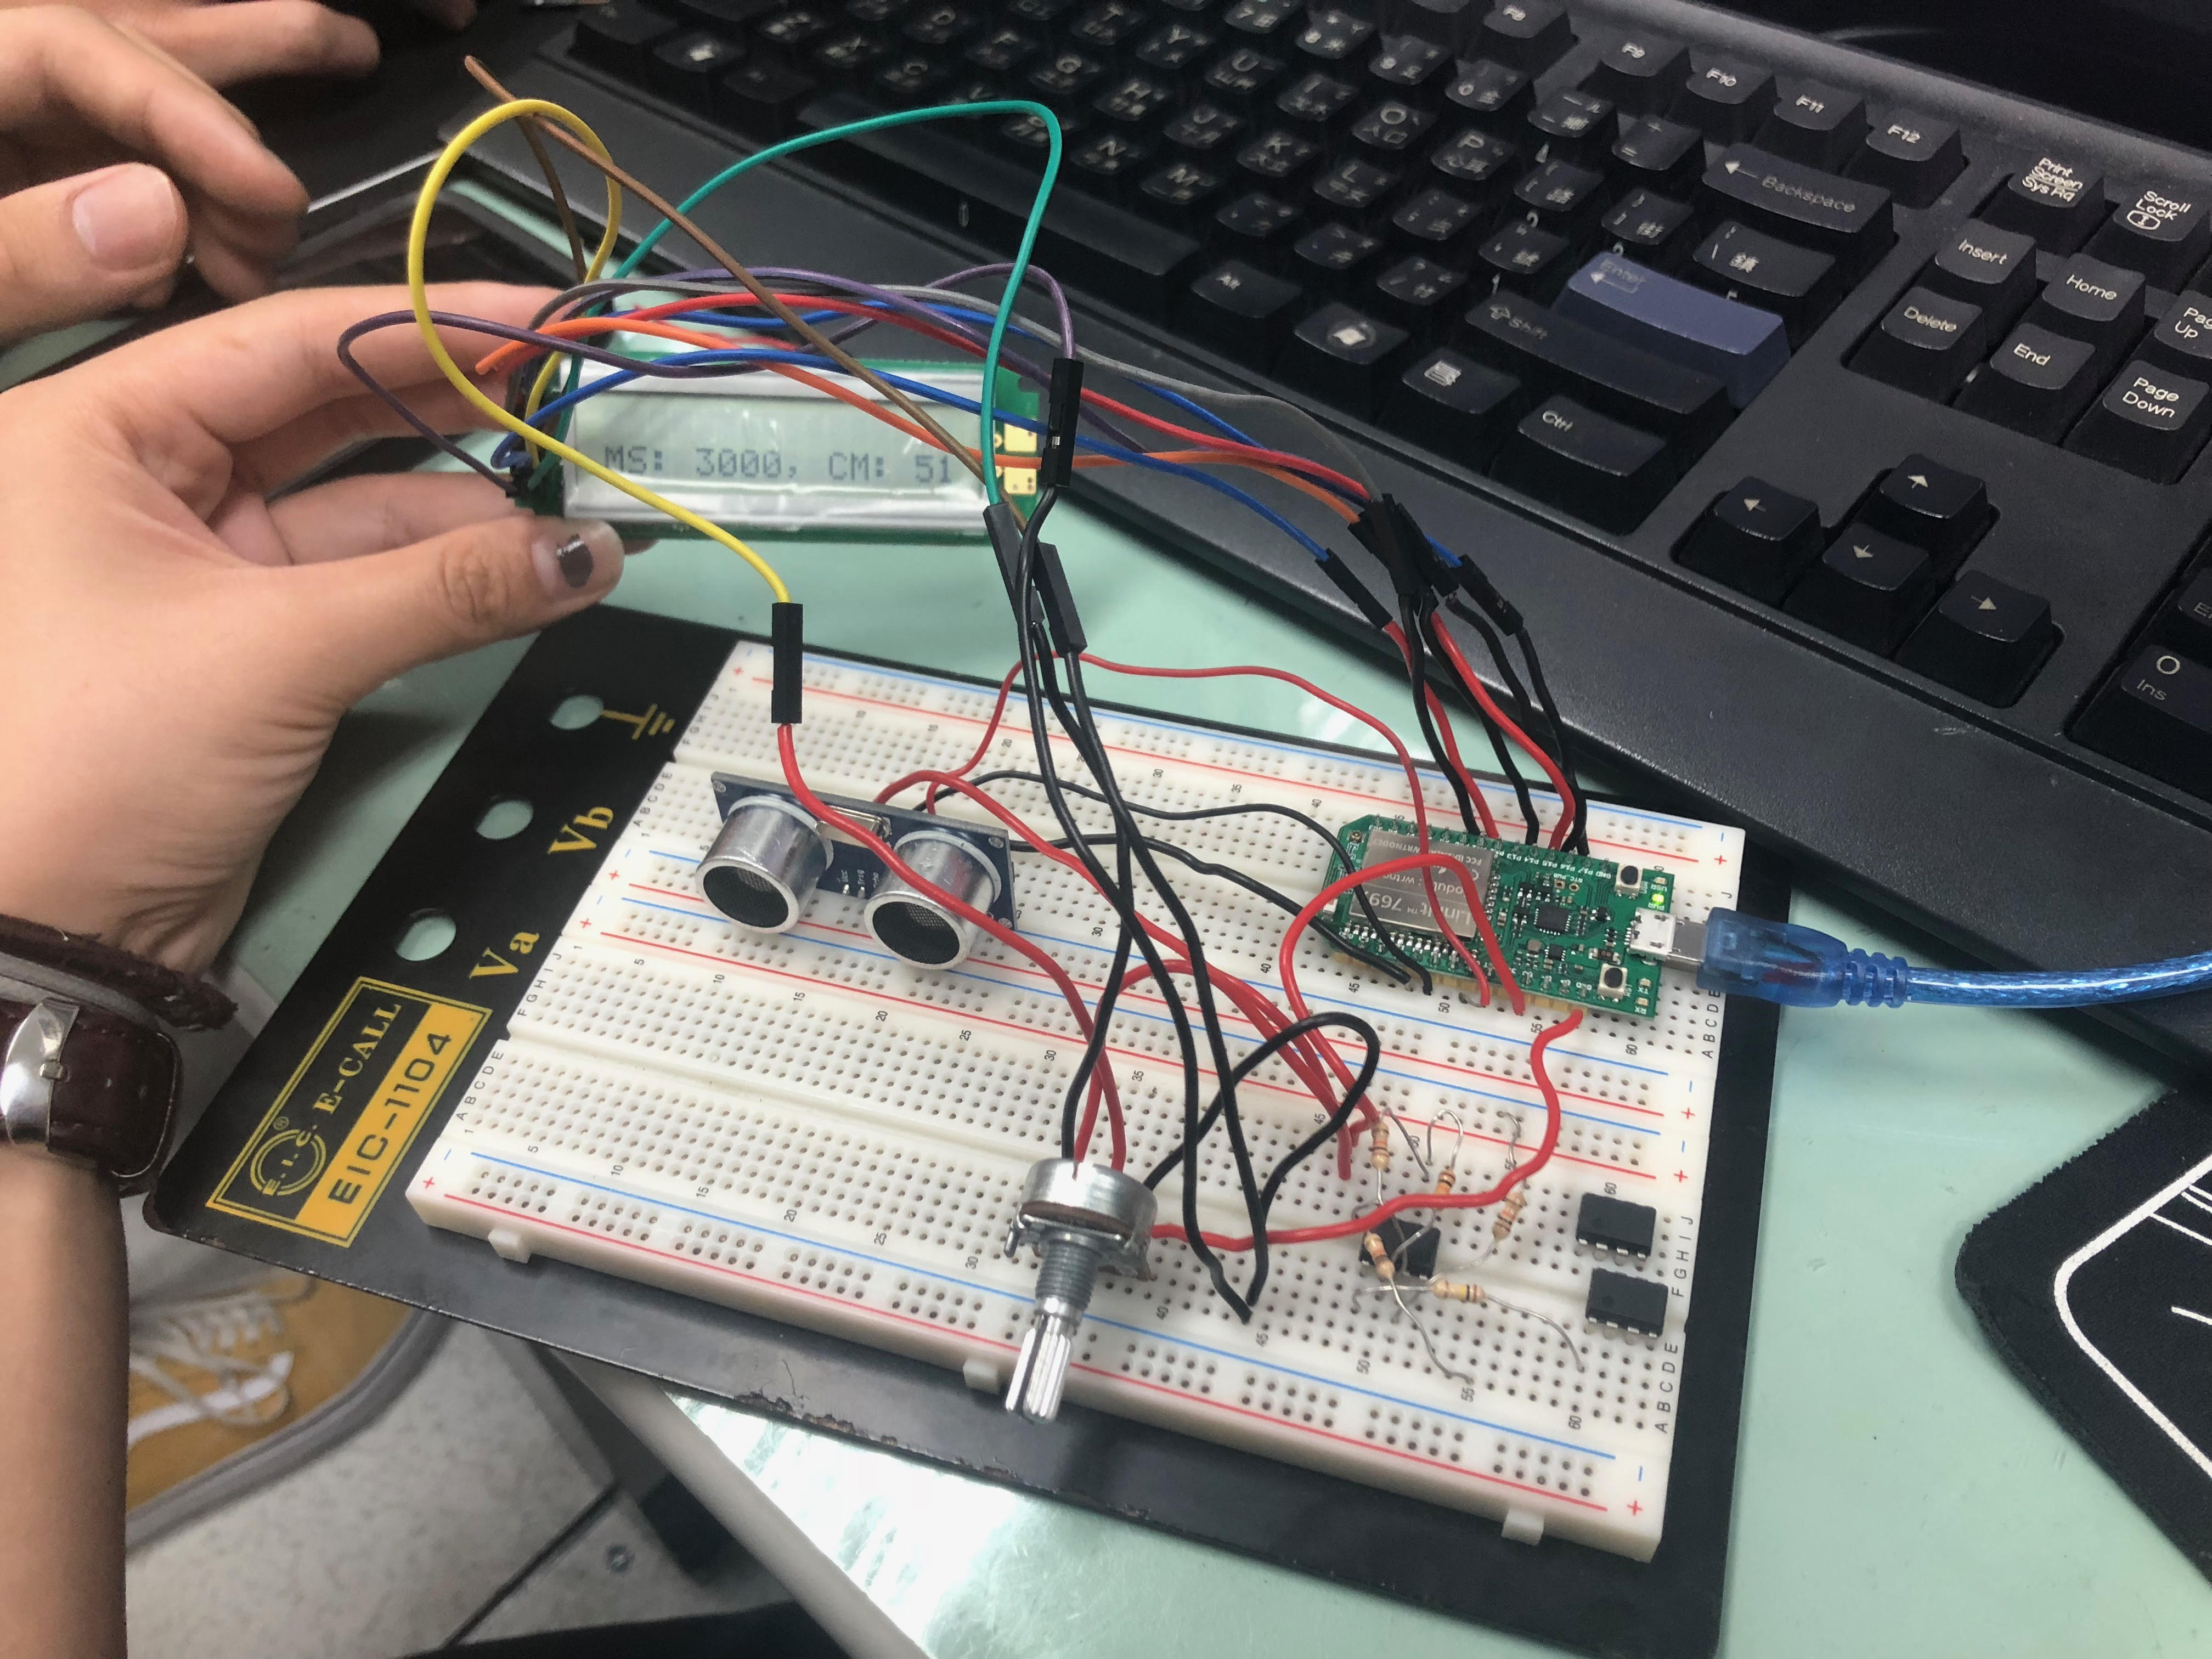
- 心得討論
這次的實驗好酷，很好玩，希望下次實驗也可以很好玩
- 修正電路圖
- 修正程式碼

